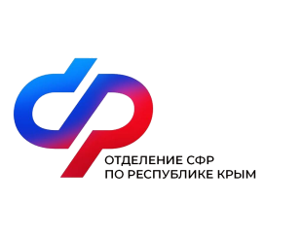

**Более 2 тысяч крымчан получили путевки на санаторно-курортное лечение в 2024 году**

Федеральные льготники имеют право на бесплатное санаторно-курортное лечение.  За полгода   Отделение СФР по Республике Крым выдало уже более 2 тысяч путевок на санаторно-курортное лечение. С начала года региональным Отделением уже приобретено 3089 путевок для обеспечения крымчан льготных категорий.

Получить путевку на санаторно-курортное лечение могут те федеральные льготники, которые выбрали набор социальных услуг (НСУ) в натуральном виде. Путевка выделяется при наличии показаний и отсутствии противопоказаний к лечению. Профиль санатория определяется врачом. Если кроме предоставления путевки получатель НСУ выбрал предоставление в натуральном виде услуги по проезду к месту лечения и обратно, то и дорога до санатория будет для него бесплатной. Бесплатными путевками обеспечиваются и сопровождающие для некоторых категорий льготников, например, для граждан с заболеваниями и последствиями травм спинного мозга, а также для детей с инвалидностью.

Путевки предоставляются в порядке очередности по дате подачи заявления и профилю заболевания. Проверить свой номер в очереди жители Республики Крым могут на региональной странице сайта СФР в разделе «Гражданам», «Очередь на санаторно-курортное лечение» https://sfr.gov.ru/branches/krim/info/~0/8655 Для этого потребуется ввести номер СНИЛС.

Длительность санаторно-курортного лечения составляет 18 дней, для детей с инвалидностью — 21 день, а для граждан с заболеваниями и последствиями травм спинного и головного мозга — от 24 до 42 дней.

Подать заявление на санаторно-курортное лечение можно дистанционно через портал Госуслуг либо лично в клиентских  службах ОСФР по Республике Крым или МФЦ. Дополнительно потребуется предоставить оригинал справки из медицинской организации о наличии показаний и отсутствии противопоказаний к санаторно-курортному лечению по форме 070/у.

Если у вас есть вопросы, вы можете обратиться к специалистам Отделения СФР по Республике Крым, позвонив по номеру телефона единого контакт-центра СФР: 8 800 100-00-01 (звонок бесплатный, режим работы: с понедельника по пятницу с 09:00 до 18:00, по пятницам ­– 09:00 до 16:45).

Общую информацию можно получить в социальных сетях (ВК, одноклассники и ТГ) на официальных страницах Отделения Социального фонда по Республике Крым.